Martes
12
de Octubre

Tercero de Primaria
Ciencias Naturales

Sistema circulatorio

Aprendizaje esperado: Explica la interacción de los sistemas digestivo, circulatorio y excretor en la nutrición.

Énfasis: Identificar la manera en la que el sistema circulatorio participa en la absorción y transporte de nutrimentos.

¿Qué vamos a aprender?

Lograrás identificar la manera en la que el sistema circulatorio participa en la transportación y asimilación de los nutrimentos que aporta la comida.

Para conocer más sobre el tema puedes consultar tu libro de texto de Ciencias Naturales, páginas 30, 31 “El aparato circulatorio”.

https://libros.conaliteg.gob.mx/P3CNA.htm?#page/30

Si no lo tienes a la mano, puedes consultar otros libros que tengas en casa o en Internet, para saber más.

¿Qué hacemos?

Retomarás el tema de la digestión y la importancia que tiene para el cuerpo humano.

Observa los siguientes mapas mentales sobre la digestión, para retomar conceptos y recordar qué es lo que cada órgano hace.

Puedes hacer tu propio mapa mental en tu cuaderno para que puedas consultarlo cada que lo necesites. Observa los ejemplos:

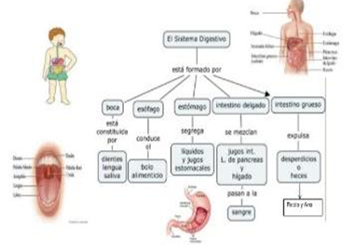

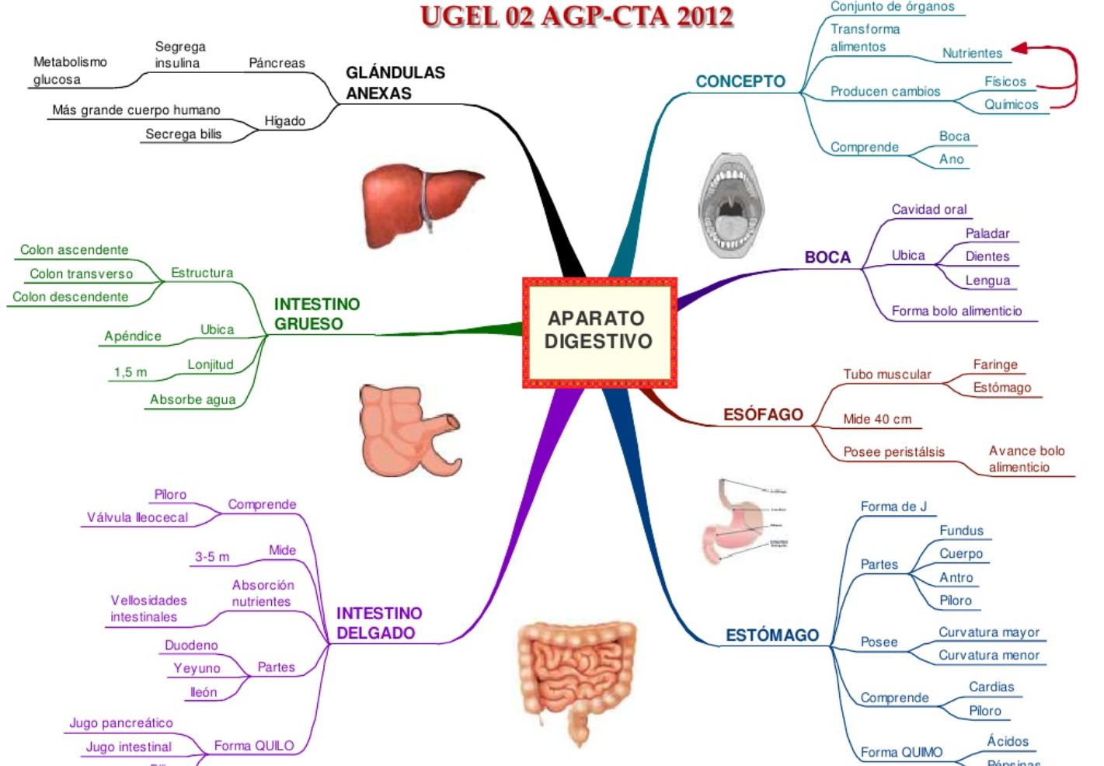

Observa el siguiente video del aparato circulatorio.

- Aparato circulatorio.
https://www.youtube.com/watch?v=xtWAntWuah8

Los nombres de las partes más importantes del sistema circulatorio son:

- Corazón
- Venas
- Arterias
- Sangre

Puedes anotar estos nombres en tu cuaderno y elaborar una sopa de letras, para compartir con tus familiares, compañeras o compañeros de grupo y puedan resolverla.

Para ejemplificar el funcionamiento del Sistema Circulatorio, puedes hacer el siguiente experimento.

No olvides registras tus observaciones en el cuaderno y explicar la importancia del aparato circulatorio en el cuerpo de los seres vivos.

Utilizarás:

- 1 Flor blanca con tallo de 10 cm aproximadamente.
- Tintura vegetal o anilina.
- Un vaso con 200 ml de agua.

Este experimento te ayudará a ejemplificar el mecanismo del sistema circulatorio y la importancia para el cuerpo de los seres vivos, la comparación se da mediante los vasos conductores de las plantas, que representarían las venas y arterias.

Instrucciones:

- Disuelve unas gotas o el polvo de colorante en el vaso con agua (Disolver perfectamente).
- Corta un trozo pequeño del tallo de la flor, para mejorar la absorción del color.
- Mete la flor en el vaso de agua que tiene el colorante.
- Deja la flor al menos medio día, o un día completo de preferencia.

Para continuar aprendiendo, elabora una maqueta con plastilina o estambre donde muestren el Sistema Circulatorio.

Recuerda que las arterias deben ir de color azul y las venas de color rojo, que los órganos los representen con tela, cartón o algún material para reciclar.

Como sugerencia, la maqueta puede ser de tamaño natural, o en un papel Kraft marcando tu silueta, o como tú prefieras, puedes pedir ayuda a papá, mamá o alguien te acompañe.

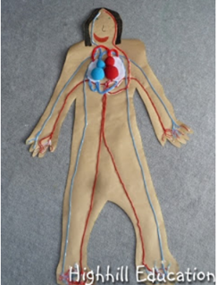

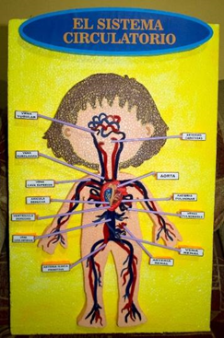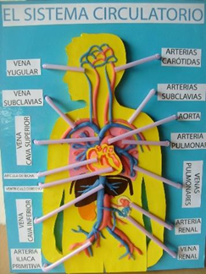

Así puede quedar tu maqueta, ¿Qué te parece la idea de hacer tu propio Sistema Circulatorio?

Existen muchos datos interesantes que desconoces acerca del funcionamiento de nuestro cuerpo y que son realmente curiosidades.

Observa el siguiente video.

- Curiosidades del corazón.
https://youtu.be/pKBYcLueMKI

Anota las curiosidades del corazón en tarjetas y coméntalas con tu familia.

Platica con tu familia lo que aprendiste, seguro les parecerá interesante y podrán decirte algo más, no olvides revisar tu libro de Ciencias Naturales, de 3º de primaria para saber más del tema o si tienes dudas, pág. 30 y 31

¡Buen trabajo!

Gracias por tu esfuerzo.

Para saber más:
Lecturas

https://www.conaliteg.sep.gob.mx/

